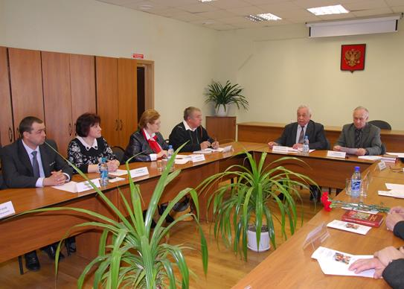
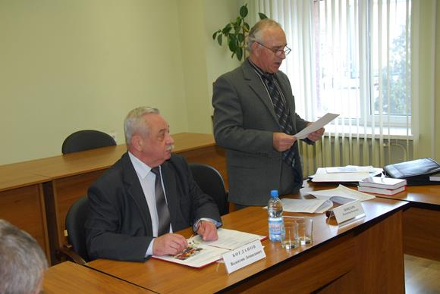
В читальном зале Государственного архива Курской области 17 апреля 2015 г. состоялось заседание «круглого стола» на тему: «Великая Отечественная война 1941-1945 гг. в документах ветеранских, общественных организаций, хранящихся в фондах государственных и муниципальных архивов Курской области», посвященного 70-летию Победы в Великой Отечественной войне 1941-1945 гг. Организатором мероприятия выступило архивное управление Курской области совместно с ОКУ «Государственный архив общественно-политической истории Курской области». В заседании «круглого стола» приняли участие начальник (В.Л. Богданов), заместитель начальника (Карманова Л.Б.) и сотрудники архивного управления Курской области; председатель правления Курской региональной организации Общество «Знание» России (Окорокова Г.П.), председатель Совета Курской областной общественной организации Всероссийской общественной организации ветеранов (пенсионеров) войны, труда, Вооруженных сил и правоохранительных органов (Сундуков В.В.), председатель совета Курской областной молодежной патриотической общественной организации «Центр «Поиск» (Цуканов И.П.), руководитель фракции КПРФ в Курском городском Собрании (Клюев А.Ю.), председатели общественных организаций Дмитриевского и Солнцевского районных Советов ветеранов (пенсионеров) войны, труда, Вооруженных сил и правоохранительных органов Курской областной организации ветеранов (пенсионеров) войны, труда, Вооруженных сил и правоохранительных органов (Родина А.А., Климов А.И.), руководитель Солнцевского отделения Всероссийской общественной организации «Боевое братство» (Мачихин С.В.), работники государственных архивов Курской области; начальники муниципальных архивов из Дмитриевского и Солнцевского районов Курской области.
Предметом обсуждения на заседании стали вопросы патриотического воспитания подрастающего поколения и современной молодежи через проведение мероприятий, освещающих историю Великой Отечественной войне 1941-1945 гг., фронтовиков, ветеранов, участников Великой Отечественной войне 1941-1945 гг.
Заседание «круглого стола» открыл начальник архивного управления Богданов В.Л., подчеркнувший, что сегодняшнее мероприятие проходит в преддверии празднования 70-летия Победы в Великой Отечественной войне 1941-1945 гг.
О документах общественных и ветеранских организаций - важнейших источников по изучению истории Великой Отечественной войны 1941-1945 гг. рассказала научный сотрудник ОКУ «ГАОПИ Курской области» Ковалевская И.П. Было отмечено, что каждый переданный на государственное хранение документ несет в себе живую память истории войны, живые воспоминания от рядового солдата, наводчика орудия до помощника и начальника штаба. Документы общественных, молодежных ветеранских организаций не пылятся на полках, их изучают, по ним учатся, и используют школьники и студенты при написании курсовых и дипломных проектов.
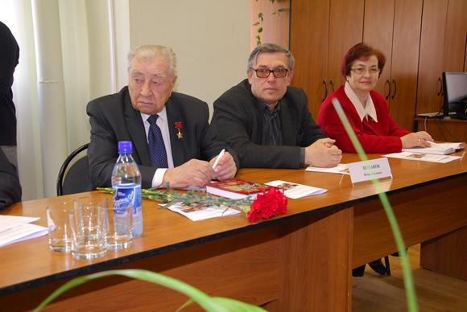
Познавательным было выступление председателя правления Курской региональной организации Общество «Знание» России Окороковй И.П. о социально-патриотическом проекте «Народный Покров Победы», который в течение трех последних лет приобрел российскую популярность. Сегодня подобные проекты осуществляются в 17 регионах РФ, а прошедший в Брянске в 2014 г. форум стал одним из главных и значимых мероприятий, посвященных Великой Отечественной войне 1941-1945 гг. В ходе реализации проекта удалось собрать более 200 документов, фотографий, писем военного времени, которые сегодня представляются на выставках и размещаются на сайте Общества. Основная цель проекта – память об участниках, фронтовиках, работниках тыла Великой Отечественной войны 1941-1945 гг.
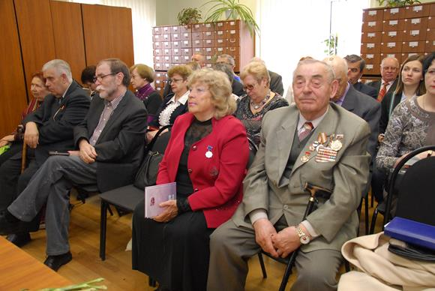
Об участии ветеранских, общественных организаций в праздновании Победы в Великой Отечественной войне 1941-1945 гг. рассказал председатель Совета Курской областной общественной организации Всероссийской общественной организации ветеранов (пенсионеров) войны, труда, Вооруженных сил и правоохранительных органов Сундуков В.В. Было отмечено, что за последнее время проведены выездные заседания в филиалах краеведческих музеев Поныровского и Медвенского районов. В информационном выпуске «Ветеран» публикуются материалы с биографическими сведениями о курянах - командирах, начальниках штабов и отрядов Великой Отечественной войны 1941-1945 гг.
В продолжение темы по героико-патриотическому воспитанию молодежи, участники заседания узнали о мероприятиях, которые ежегодно проводят общественная организация Солнцевский районный Совет ветеранов (пенсионеров) войны, труда, Вооруженных сил и правоохранительных органов (Климов А.Н.) и Солнцевское отделение Всероссийской общественной организации «Боевое содружество» (Мачихин С.В.), а именно, физкультурно-оздоровительные, волонтерские мероприятия, военно-спортивные соревнования «Зарница», военные сборы для старшеклассников, спортивные соревнования, уроки мужества, дни воинской Славы, дни неизвестного солдата, конкурсы военно-патриотической песни, конкурсы сочинений на тему «История моей семьи», районные фестивали, вахты Памяти, дни ВДВ, дни пограничника и др.
Интерес вызвала информация председателя совета Курской областной молодежной патриотической общественной организации «Центр «Поиск» Цуканова И.П., рассказавшего о подготовке и издании Книги Памяти (Том 17 тома, часть 2), в который вошли сведения о ранее неизвестных воинах, захороненных на территории Курской области. Большую помощь в издании оказали работники муниципальных архивов Курской области. В дальнейшем предстоит большая работа в Поныровском районе, где в одном только окопе были найдены останки 17 воинов.
Начальник архивного отдела Администрации Солнцевского района (Сараева Е.М.) поделилась опытом работы с общественными организациями по комплектованию архивного отдела документами общественных и ветеранских организаций, документами личного происхождения ветеранов и участников Великой Отечественной войны 1941-1945 гг., которые помогают в проведении школьных уроков, заседаний «круглых столов», посвященных патриотической тематике. Было отмечено, что одним из основных мероприятий прошлого года явилась подготовка фильма «Воспоминания ветеранов и участников войны, жителей Солнцевского района, о боевых буднях, героизме, тружениках тыла, жизни на войне».
Выступление руководителя фракции КПРФ в Курском городском Собрании Клюева А.Ю. было посвящено сегодняшним событиям, которые происходят на Украине, где фальсифицируется история Великой Отечественной войны 1941-1945 гг., искажаются события и военные действия, историческая память о войне, а наша главная задача – не допустить разрушения страны извне и изнутри.
В заключение заседания директор ОКУ «Государственный архив общественно-политической истории Курской области» Хондарь В.И. представил участникам заседания сборник документов «Настоящий патриот ценит свое Отечество…», подготовленный работниками ОКУ «Государственный архив общественно-политической истории Курской области» совместно с историками курских вузов и краеведами. В сборник вошли документы из фондов обкомов ВКП (б) и ВЛКСМ, хранящихся в архиве, дающие представление о культурно-нравственном и гражданско-патриотическом воспитании молодежи 30-60-х гг. XX в.. В сборнике освещена хроника основных событий по культурно-массовому и гражданско-патриотическому воспитанию молодежи Курской области, в примечании представлено более 100 фамилий секретарей ЦК ВЛКСМ, обкомов и горкомов ВЛКСМ, председателей облисполкомов. Большинство документов, фотодокументов, помещенных в сборник, подлинные и вводятся в научный оборот впервые.
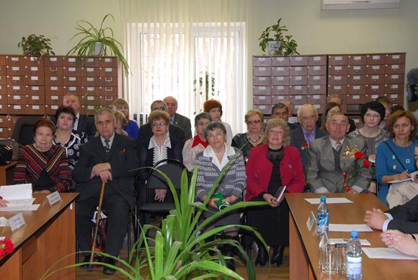
В рамках заседания «круглого стола» демонстрировалась выставка архивных документов и фотодокументов, хранящихся в ОКУ «Государственный архив общественно-политической истории Курской области». Участникам заседания были представлены отчеты о деятельности партизанских отрядов, действовавших на территории Курской области, воспоминания жителей г. Дмитриева о периоде немецко-фашистской оккупации, в том числе героизме и гибели В.Терещенко, фотографии руководителей штабов 1 и 2 Курских партизанских отрядов, боевых действий, партизанских отрядов Дмитриевского и Хомутовского районов.

